8. Можно ли услышать эхо на болоте? Объясните почему?
7F5
Эхо — физическое явление, заключающееся в возможности услышать один и тот же звук несколько раз, с регулярным интервалом.
Эхо обусловлено тем, что звуковые волны могут отражаться твердыми поверхностями. В случае если источник звука расположен неподалеку от такой поверхности, повернутой к нему под прямым углом (или под углом, близким к прямому), звук, отразившись от такой поверхности, как световые волны отражаются от зеркала, возвращается к источнику. Таким образом, как человек может видеть свое отражение в зеркале, благодаря эху говорящий может слышать свою собственную речь, как бы задержавшуюся на некоторое время. Если источник звука находится на достаточном расстоянии от отражающей поверхности, а кроме источника звука поблизости нет никаких дополнительных звуковых источников, то эхо становится наиболее отчетливым. Отражения звуковых волн могут быть многократными (в случае, если, вернувшись к говорящему, звук отражается еще раз — например, так эхо ведет себя в пещерах или просто пустых помещениях большого объема), так получается многократное эхо. На болоте нет явных отражающих поверхностей (скал или деревьев), но там есть кочки. Звук, исходя от источника, многократно отражается от кочек. Однако назад возвращается сильно ослабленным и искажённым. Поэтому эхо на болоте обязательно будет, но оно будет многократным и слабым.
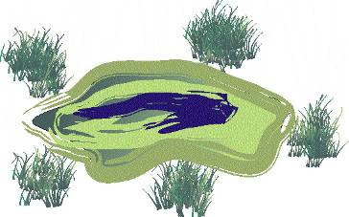
Возможны и другие варианты. Так, например, если болото небольшое, а на противоположной стороне растёт лес, то можно услышать довольно отчётливое эхо.
Возможен и такой вариант, когда на болоте мало кочек и много «окон», совсем нет деревьев и болото имеет большие размеры, то эхо пропадёт совсем.

